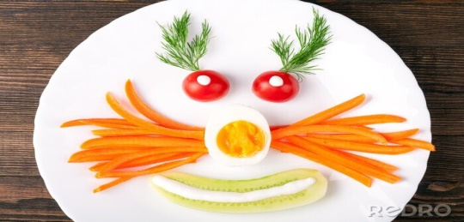
JADŁOSPIS
PONIEDZIAŁEK
25.05.2026
Zupa jarzynowa(ziemniaki, marchew, seler, pietruszka, kalafior, brokuł, śmietana)7,9

Gofry z sosem tofi
Kompot z jabłek
WTOREK
26.05.2026
Ziemniaki udo z pieca( masło, mleko, porcja kurczaka)/7

Sałatka z pomidora z majonezem
Kompot z jabłek
ŚRODA
27.05.2026
Ryz długo ziarnisty gulasz z warzyw strączkowych z indykiem(olej rzepakowy, warzywa ,cukinia, filet z indyka)/1,6,12

Kompot z jabłek
CZWARTEK
28.05.2026
Kluski śląskie filet drobiowy w sosie( mąka pszenna, olej rzepakowy ,kluski, filet z kurczaka)/1,6,

Sałatka z czerwonej kapusty
Kompot z jabłek
PIĄTEK
29.05.2025
Do przygotowania posiłków używane są przyprawy:
oregano, pieprz, bazylia, majeranek,
mogą zawierać śladowe ilości glutenu, mleka, jaj, soi,

